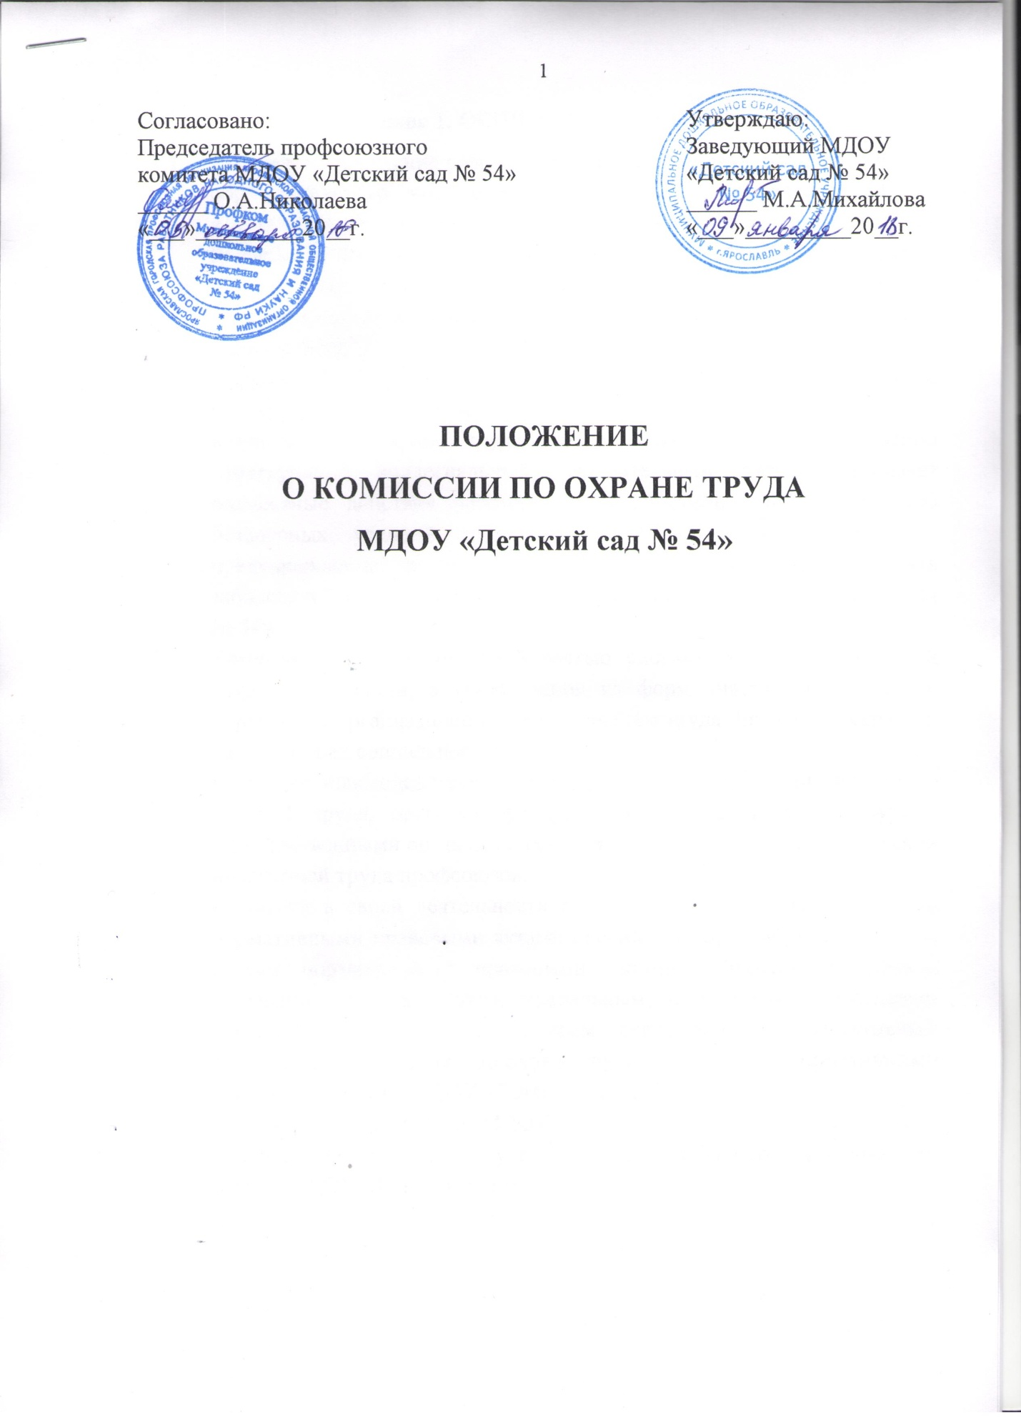

Глава 1. ОБЩИЕ ПОЛОЖЕНИЯ
  - Настоящее положение разработано для Муниципального дошкольного образовательного учреждения «Детский сад № 54» (далее — МДОУ «Детский сад № 54») в соответствии со статьей 218 Трудового кодекса Российской Федерации, Типовым положением о комитете (комиссии) по охране труда (утвержденном приказом Министерства здравоохранения и социального развития РФ от 29.05.2006 г. № 413), Уставом МДОУ «Детский сад № 54».
  - Положение предусматривает основные задачи, функции и права комиссии по охране труда.
  - Комиссия по охране труда (далее - Комиссия) - постоянно действующий коллегиальный совещательный орган, организует совместные действия работодателя и работников по обеспечению безопасных условий труда в МДОУ «Детский сад № 54», предупреждению производственного травматизма и профессиональных заболеваний и сохранению здоровья работников МДОУ «Детский сад № 54».
  - Комиссия является составной частью системы управления охраной труда организации, а также одной из форм участия работников в управлении организацией в области охраны труда. Его работа строится на принципах социального партнерства.
  - Комиссия взаимодействует с государственными органами управления охраной труда, органами федеральной инспекции труда, другими государственными органами надзора и контроля, а также с технической инспекцией труда профсоюзов.
  - Комиссия в своей деятельности руководствуется законами и иными нормативными правовыми актами Российской Федерации, законами и иными нормативными правовыми актами субъектов Российской Федерации об охране труда, генеральным, региональным, отраслевым (межотраслевым), территориальным соглашениями, коллективным договором (соглашением по охране труда), локальными нормативными правовыми актами МДОУ «Детский сад № 54».
  - Положение о Комиссии МДОУ «Детский сад № 54» утверждается приказом заведующего с учетом мнения выборного профсоюзного органа МДОУ «Детский сад № 54».

2. ЗАДАЧИ КОМИССИИ ПО ОХРАНЕ ТРУДА
Задачами Комиссии являются:
  - Разработка на основе предложений членов Комиссии программы совместных действий работодателя, профессионального союзов МДОУ «Детский сад № 54» и (или) иных уполномоченных работниками представительных органов по обеспечению требований охраны труда, предупреждению производственного травматизма, профессиональных заболеваний.
  - Организация проведения проверок состояния условий и охраны труда на рабочих местах, подготовка соответствующих предложений работодателю по решению проблем охраны труда на основе анализа состояния условий и охраны труда, производственного травматизма и профессиональной заболеваемости.
  - Информирование работников о состоянии условий и охраны труда на рабочих местах, существующем риске повреждения здоровья и о полагающихся работникам компенсациях за работу во вредных и (или) опасных условиях труда, средствах индивидуальной защиты.

3. ФУНКЦИИ КОМИССИИ ПО ОХРАНЕ ТРУДА
Функциями Комиссии являются:
  - Рассмотрение предложений работодателя, работников, профессионального союза и (или) иных уполномоченных работниками представительных органов для выработки рекомендаций, направленных на улучшение условий и охраны труда работников в МДОУ «Детский сад № 54».
  - Оказание содействия работодателю в организации обучения работников по охране труда, безопасным методам и приемам выполнения работ, а также проверки знаний требований охраны труда и проведения своевременного и качественного инструктажа работников по охране труда.
  - Участие в проведении обследований состояния условий и охраны труда в МДОУ «Детский сад № 54», рассмотрении их результатов и выработке рекомендаций работодателю по устранению выявленных нарушений.
  - Информирование работников МДОУ «Детский сад № 54» о проводимых мероприятиях по улучшению условий и охраны труда, профилактике производственного травматизма, профессиональных заболеваний.
  - Доведение до сведения работников МДОУ «Детский сад № 54» результатов аттестации рабочих мест по условиям труда и сертификации работ по охране труда
  - Информирование работников МДОУ «Детский сад № 54» о действующих нормативах по обеспечению смывающими и обеззараживающими средствами, сертифицированной специальной одеждой, специальной обувью и другими средствами индивидуальной защиты, правильности их применения, организации хранения, стирки, чистки, ремонта, дезинфекции и обеззараживания.
  - Содействие в организации проведения предварительных при поступлении на работу и периодических медицинских осмотров и соблюдения медицинских рекомендаций при трудоустройстве.
  - Участие в рассмотрении вопросов финансирования мероприятий по охране труда в организации, обязательного социального страхования от несчастных случаев на производстве и профессиональных заболеваний, а также осуществление контроля за расходованием средств организации и Фонда социального страхования Российской Федерации (страховщика), направляемых на предупредительные меры по сокращению производственного травматизма и профессиональных заболеваний.
  - Подготовка и представление работодателю предложений по совершенствованию работ по охране труда и сохранению здоровья работников, созданию системы морального и материального поощрения работников, соблюдающих требования охраны труда и обеспечивающих сохранение и улучшение состояния здоровья.
  - Рассмотрение проектов локальных нормативных правовых актов по охране труда и подготовка предложений по ним работодателю, профсоюзному выборному органу и (или) иному уполномоченному работниками представительному органу.

4. ПРАВА КОМИССИИ ПО ОХРАНЕ ТРУДА
Для осуществления возложенных функций Комиссии предоставляются следующие права:
  - Получать от работодателя информацию о состоянии условий труда на рабочих местах, производственного травматизма и профессиональных заболеваний, наличии опасных и вредных производственных факторов и мерах по защите от них, о существующем риске повреждения здоровья.
  - Заслушивать на заседаниях Комиссии сообщения работодателя (его представителей) и других работников МДОУ «Детский сад № 54» о выполнении ими обязанностей по обеспечению безопасных условий и охраны труда на рабочих местах и соблюдению гарантий прав работников на охрану труда.
  - Заслушивать на заседаниях Комиссии руководителей и других работников МДОУ «Детский сад № 54», допустивших нарушения требований охраны труда, повлекших за собой тяжелые последствия, и вносить работодателю предложения о привлечении их к ответственности в соответствии с законодательством Российской Федерации.
  - Участвовать в подготовке предложений к разделу коллективного договора (соглашения по охране труда) по вопросам, находящимся в компетенции Комиссии.
  - Вносить работодателю предложения о поощрении работников МДОУ «Детский сад № 54» за активное участие в работе по созданию условий труда, отвечающих требованиям безопасности и гигиены.
  - Содействовать разрешению трудовых споров, связанных с нарушением законодательства об охране труда, изменением условий труда, вопросами предоставления работникам, занятым во вредных и (или) опасных условиях труда, компенсаций.

5. ОРГАНИЗАЦИЯ КОМИССИИ ПО ОХРАНЕ ТРУДА
  - Комиссия создается по инициативе работодателя и (или) по инициативе работников либо их представительного органа на паритетной основе (каждая сторона имеет один голос вне зависимости от общего числа представителей стороны) из представителей работодателя, профессионального союза или иного уполномоченного работниками представительного органа.
  - Численность Комиссии определяется в зависимости от численности работников в организации, специфики производства, количества структурных подразделений и других особенностей, по взаимной договоренности сторон, представляющих интересы работодателя и работников.
  - Выдвижение в Комиссию представителей работников МДОУ «Детский сад № 54» может осуществляться на основании решения выборного органа первичной профсоюзной организации или на Общем собрании трудового коллектива МДОУ «Детский сад № 54»; представителей работодателя – работодателем.
  - Состав Комиссии утверждается приказом заведующего.

6. ПОРЯДОК РАБОТЫ КОМИССИИ ПО ОХРАНЕ ТРУДА
  - Комиссия избирает из своего состава председателя, заместителей от каждой стороны и секретаря. Председателем Комиссии, как правило, является работодатель или его ответственный представитель, одним из заместителей является представитель выборного профсоюзного органа, секретарем - работник службы охраны труда.
  - Комиссия осуществляет свою деятельность в соответствии с разрабатываемыми им регламентом и планом работы.
  - Члены Комиссии должны проходить обучение по охране труда за счет средств работодателя, а также средств Фонда социального страхования Российской Федерации (страховщика) в соответствии с порядком, установленным федеральным органом исполнительной власти, осуществляющим функции по нормативно-правовому регулированию в сфере труда, по направлению работодателя на специализированные курсы не реже одного раза в три года.
  - Члены Комиссии информируют не реже одного раза в год выборный орган первичной профсоюзной организации или собрание работников о проделанной ими в Комиссии работе. Выборный орган первичной профсоюзной организации или Общее собрание трудового коллектива МДОУ «Детский сад № 54» вправе отзывать из Комиссии своих представителей и выдвигать в ее состав новых представителей. Работодатель вправе своим решением отзывать своих представителей из Комиссии и назначать вместо них новых представителей.
  - Обеспечение деятельности Комиссии, его членов (освобождение от основной работы на время исполнения обязанностей, прохождения обучения и т.п.) устанавливаются коллективным договором, локальным нормативным правовым актом организации.

